

BỘ CÔNG THƯƠNG
TRƯỜNG ĐẠI HỌC CÔNG NGHIỆP
TP.HCM KHOA CÔNG NGHỆ ĐIỆN TỬ

BÁO CÁO

VI ĐIỀU KHIỂN VÀ ỨNG DỤNG

BÀI 1:
BÀI THỰC HÀNH I
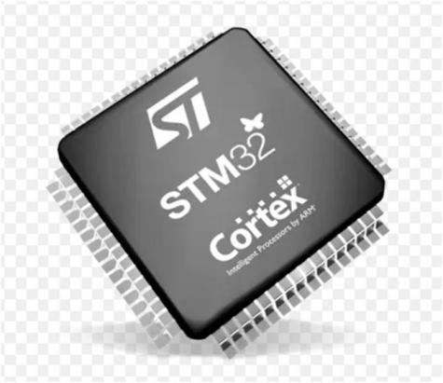

Giảng viên hướng dẫn: Phạm Quang Trí
NHÓM 6:
Sinh viên thực hiện: Đoàn Mạnh Tú-21007261
Thành phố Hồ Chí Minh, tháng 8 năm 2023

PHỤ LỤC

Yêu cầu 1: Trình bày và vẽ sơ đồ kết nối phần cứng tối thiểu để vi điều khiển STM32 có thể hoạt động được.

Yêu cầu 2: Trình bày và vẽ sơ đồ nguyên lý kết nối chân của dạng mạch nạp SWD cho vi điều khiển STM32.

Yêu cầu 3: Tham khảo trong sơ đồ nguyên lý của kit phát triển trong phòng thực hành sử dụng vi điều khiển STM32F103RCT6, liệt kê chi tiết tên các chân vật lý của vi điều khiển STM32 được kết nối với mạch reset, các mạch dao động, các nút nhấn, các LED đơn, mạch OLED, mạch ISP,mạch FLASH, mạch NRF2401, mạch USB.

Yêu cầu 4: Sử dụng phần mềm CubeMX và CubeIDE để tạo và biên dịch hoàn chỉnh một project mới (tự chọn cấu hình) mà không bị lỗi. Quay video clip minh chứng kết quả thức hiện, tải video clip này lên Youtube và ghi liên kết vào báo cáo. Trong video clip phải có mô tả thí nghiệm, kết quả thí nghiệm và nhận xét về kết quả thí nghiệm.

Yêu cầu 5: Nạp chương trình(từ một tập tin .HEX được cho sẵn) vào vi điều khiển và thực hiện cho chạy thử trên kit phát triển trong phòng thực hành.

Báo cáo thực hành
Yêu cầu 1:Trình bày và vẽ sơ đồ kết nối phần cứng tối thiểu để vi điều khiển STM32 có thể hoạt động được.

+Cung cấp nguồn:
-Để vi điều khiển hoạt động chúng ta cần phải cung cấp nguồn điện áp có giá trị là +3,3V vào tất cả các chân VĐ và nối mass(0V) vào tất cả các chân VSS. Lưu ý rằng tuyệt đối không được sử dụng nguồn 5V cung cấp trực tiếp vào các chân cấp nguồn của vi điều khiển STM32.
(*)Ngoài ra để vi điều khiển hoạt động ổn định thì chúng ta cũng cần phải cấp them nguồn điện áp cho các chân:
-Chân VBAT nối nguồn +3,3V, là nguồn cung cấp dành cho module thời gian thực (Reak Time Clock) được tích hợp sẵn bên trong. Có thể bỏ qua chân này nếu chúng ta không cần thiết phải sử dụng module thời gian thực.
-Chân VDA nối nguồn +3,3V và VSSA nối mass (0V), là nguồn cung cấp cho module ADC được tích hợp sẵn bên trong. Việc cấp nguồn cho các chân này là bắt buộc cho dù là chúng ta có sử dụng hay không module ADC của vi điều khiển.
-Gắn các tụ điện có giá trị 104 để lọc nhiễu cho các chân cấp nguồn.
+Mạch nạp:
Sử dụng các mạch nạp chung dụng được thiết kế riêng cho vi điều khiển STM32 thông qua SWD hoặc JTAG:
-Nạp chương trình cho vi điều khiển thông qua SWD sử dụng các chân SWCLK/PA14 [49] và SWDIO/PA13 [46].
-Nạp chương trình thông qua JTAG sử dụng các chân JTRST/PB4 [56], JTDO/PB3 [55], JTDI/PA15 [50], JTCK/PA14 [49] và JTMS/PA13 [46].

+Mạch dao động:
Để cấp xung clock cho CPU và các module tích hợp bên trong vi điều khiển hoạt động thì ta cần thực hiện như sau:
-Xung clock cấp cho toàn bộ hệ thống thì ta có thể lấy từ mạch dao động bên trong hoặc chúng ta có thể lấy từ mạch dao động bên ngoài, khi đó cần phải gắn thêm thạch anh tại hai chân OSCIN [5] và OSCIN [6] có giá trị từ 4 – 16 MHz.
-Xung clock cấp cho module RTC thì chúng ta có thể lấy từ mạch dao động bên ngoài, khi đó cần phải gắn them thạch anh tại hai chân OSC32 [3] và OSC32 [4] có giá trị từ 0 – 1000 MHz. •
+Mạch Reset:
- Được dùng để khởi động lại các hoạt động của vi điều khiển trong trường hợp lúc mới cấp nguồn cho hệ thống (sử dụng mạch điện gồm điện trở và tụ điện ) hoặc trong trường hợp khi người dùng cần thiết (sử dụng mạch điện gồm nút nhấn RESET và điện trở ). Mạch reset này được nối với vi điều khiển thông qua chân NRST [7].
+Sơ đồ nguyên lý:
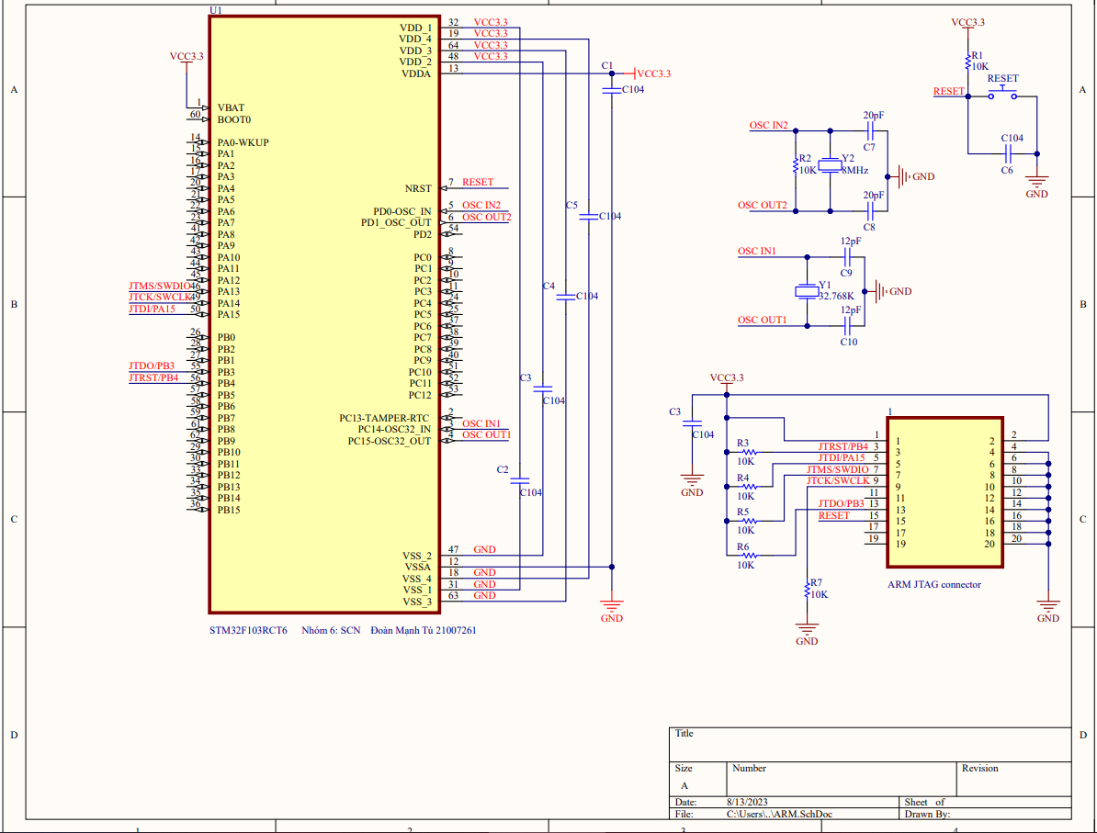

Yêu cầu 2:Trình bày và vẽ sơ đồ nguyên lý kết nối chân của dạng mạch nạp SWD cho vi điều khiển STM32.

+Trình bày nguyên lý kết nối chân của dạng mạch nạp SWD:
-Nạp chương trình cho vi điều khiển thông qua SWD sử dụng các chân SWCLK/PA14 [49] và SWDIO/PA13 [46].
+Sơ đồ nguyên lý:
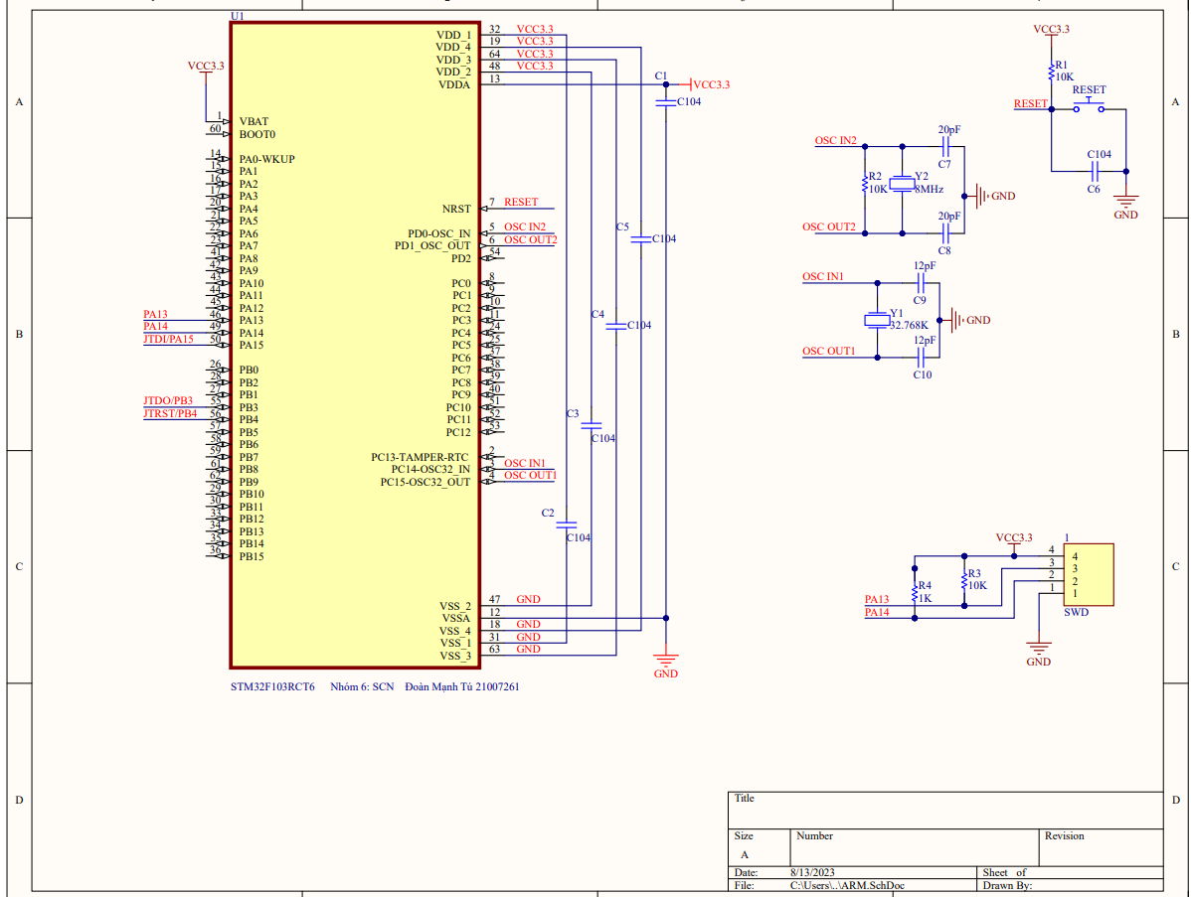

Yêu cầu 3:Tham khảo trong sơ đồ nguyên lý của kit phát triển trong phòng thực hành sử dụng vi điều khiển STM32F103RCT6, liệt kê chi tiết tên các chân vật lý của vi điều khiển STM32 được kết nối với mạch reset, các mạch dao động, các nút nhấn, các LED đơn, mạch OLED, mạch ISP,mạch FLASH, mạch NRF2401, mạch USB.

+Mạch reset:
-NRST(7)(RESET):Reset pin.
+Các mạch dao động:
-OSC32/PC14(3):32khz crystal Input/Port PC14.
-OSC32/PC15(4):32khz crystal Output/Port PC15.
-OSC/PD0(5):Outsite crystal Input/Port PD0.
-OSC/PD1(6):Outsite crystal Output/Port PD1.
+Các nút nhấn:
-WKUP/PA0/ADC0(14):Wakeup/Port PA0/analog-to-digital converter 0
-KEY0/PC1/ADC11(9):Button key 0/Port PC1/analog-to-digital converter 11
-KEY1/PC13/Tamper/RTC(2):Button key 1/Port PC13/Opens the enclosure/Real Time Clock
+ Các LED đơn:

-PA8/USART1_CK(41):Port PA8/ Universal synchronous and asynchronous receiver-transmitter 1_CLOCK CONTROL
-PD2(54):Port PD2
+Mạch OLED:
-PB15/SPI2_MOSI(26):Port PB15/Serial Peripheral Interface 2_Main Out Sub In
-PB13/SPI2_SCK(34):Port PB13/Serial Peripheral Interface 2_Serial clock
-PB12/SPI2_NSS(33):Port PB12/Serial Peripheral Interface 2_sub select
-NRST(7)(RESET):Reset pin.
-PC6(37):Port PC6.
+Mạch ISP:
-PA10/USART1_RX(43):Port PA10/ Universal synchronous and asynchronous receiver-transmitter 1_RECEIVE.
-PA9/USART1_TX(42):Port PA9/ Universal synchronous and asynchronous receiver-transmitter 1_TRANSMIT.
+Mạch FLASH:
-PA5/SPI1_SCK(21):Port PA5/Serial Peripheral Interface 1_SERIAL CLOCK.
-PA6/SPI1_MISO(22):Port PA6/Serial Peripheral Interface 1_Main In Sub Out.
-PA7/SPI1_MOSI(23):Port PA7/Serial Peripheral Interface 1_Main Out Sub In.
+Mạch NRF2401:
-PA4/SPI1_NSS(20):Port PA4/Serial Peripheral Interface 1_sub select
-PA5/SPI1_SCK(21):Port PA5/Serial Peripheral Interface 1_SERIAL CLOCK.
-PA6/SPI1_MISO(22):Port PA6/Serial Peripheral Interface 1_Main In Sub Out.
-PA7/SPI1_MOSI(23):Port PA7/Serial Peripheral Interface 1_Main Out Sub In.
-PC4/ADC14(24):Port PC4/analog-to-digital converter 14.
-PC5/ADC15(25):Port PC5/analog-to-digital converter 15.
+Mạch USB:
-PA12/USBDP(45):Port PA12/ USB D+
-PA11/USBDM(44):Port PA11/ USB D-

Yêu cầu 4:Sử dụng phần mềm CubeMX và CubeIDE để tạo và biên dịch hoàn chỉnh một project mới (tự chọn cấu hình) mà không bị lỗi. Quay video clip minh chứng kết quả thức hiện, tải video clip này lên Youtube và ghi liên kết vào báo cáo. Trong video clip phải có mô tả thí nghiệm, kết quả thí nghiệm và nhận xét về kết quả thí nghiệm.

+Link video:
https://youtu.be/MXS43KzEcOE

Yêu cầu 5:Nạp chương trình(từ một tập tin .HEX được cho sẵn) vào vi điều khiển và thực hiện cho chạy thử trên kit phát triển trong phòng thực hành.

+Link video:
https://youtu.be/43U9j9J_aKk

